中华人民共和国有色金属行业标准
YS
中华人民共和国工业和信息化部发布
××××-××-××实施
××××-××-××发布
硬质合金细棒扭转试验方法
Method for Torsion Test of Cemented Carbide Thin Rods
（送审稿）

YS/T 0400-2024

ICS 77.160
CCS H 23

前 言
本文件按照GB/T 1.1-2020《标准化工作导则第1部分：标准化文件的结构和起草规则》的规定起草。
请注意本文件的某些内容可能涉及专利。本文件的发布机构不承担识别专利的责任。
本文件由全国有色金属标准化技术委员会（SAC/TC 243）提出并归口。
本文件起草单位：深圳市金洲精工科技股份有限公司、株洲硬质合金集团有限公司、南昌硬质合金有限责任公司、河南大地合金有限公司、株洲坤锐硬质合金有限公司、株洲金韦硬质合金有限公司、浙江恒成硬质合金有限公司、成都美奢锐新材料有限公司。
本文件主要起草人：罗春峰、屈建国、厉学广、梅鹏文、廖杰培、凌平、曾瑞霖、杨继安、朱晓辉、甘兴峰、吴爱华、李世富、陈彪、刘强

硬质合金细棒扭转试验方法
- 范围
本文件规定了硬质合金细棒（直径1.0 mm～1.5 mm）扭转试验方法的符号、原理、试样、试验设备、性能测定、测得性能数值修约和试验报告。
本文件适用于硬质合金细棒室温（20 ℃～30 ℃）下测定扭转力学性能的方法。
- 规范性引用文件
本文件没有规范性引用文件。
- 术语和定义
本文件没有需要界定的术语和定义。
- 原理
硬质合金细棒扭转试验方法的原理，是通过对标准形状的硬质合金试样施加缓慢、均匀的扭矩，使试样产生扭转变形直至断裂，同时记录测量过程中最大扭矩，最终通过力学公式（抗扭强度=最大扭矩÷抗扭截面模量）计算出硬质合金的抗扭强度性能指标，从而评估其在扭转载荷下的承载能力、塑性变形能力及断裂特性。
- 试样
扭转试验前需对试样进行加工，加工后的硬质合金细棒应为圆柱形，试样总长 L₀ 为80 mm～90 mm，试样的外径 d 为0.900 mm±0.005 mm，其表面粗糙度小于 Ra0.2μm， 直线度不大于0.02 mm，圆柱度不大于0.002 mm。加工后硬质合金细棒的形状见图1。
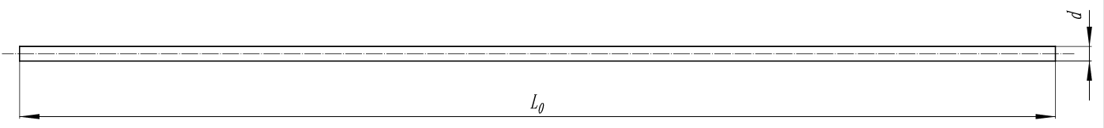
标引符号说明:
L₀——试样总长，单位为毫米（mm）；
d——试样直径，单位为毫米（mm）。
图1 硬质合金细棒示意图
- 仪器设备
6.1 测量装置
表1 测量装置的分辨力
试样尺寸 | 测量装置 | 测量分辨力  （mm）
直径 | 外径千分尺或者具有同等分辨力的其他仪器 | 0.001

表1 测量装置的分辨力（续）
试样尺寸 | 测量装置 | 测量分辨力  （mm）
标距 | 游标卡尺 | 0.01

6.2 扭转试验机
6.2.1 试验机
扭转试验机应满足下列要求（扭转试验机示意图见图2） ：
  - 试验时试验机两夹头之一应能沿轴向自由移动，对试样无附加轴向力，两夹头保持同轴；
  - 试验机在30s内的读数应稳定；
  - 试验机应定期进行校准（建议每年校准一次）。
6.2.2 扭矩传感器
扭矩传感器应满足下列要求：
  - 扭角示值分辨力：≤0.01°；
  - 扭角示值相对误差：±0.5%；
  - 扭矩示值分辨力：0.001 N·m；
  - 扭矩示值相对误差：±0.5%；
  - 扭矩传感器应定期进行校准（建议每年校准一次）。
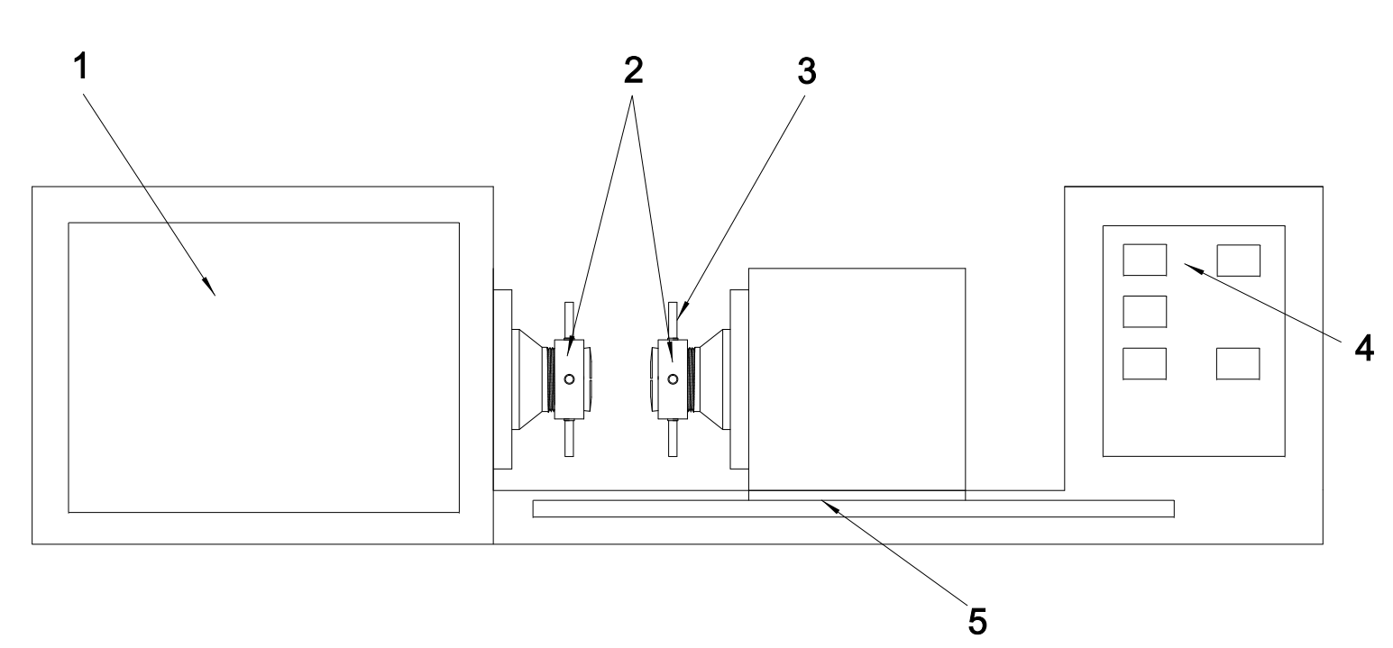
标引符号说明：
1——显示器；
2——夹头；
3——旋转手柄；
4——操作面板；
5——滑轨。
图2 扭转试验机示意图
- 试验条件
试验应在以下条件下进行：
  - 室温20 ℃～30 ℃范围内；
  - 相对湿度不大于80%；
  - 周围无振动、无腐蚀性介质和无较强电磁场干扰的环境中；
  - 电源电压的变化在额定电压的±5%以内；
  - 在稳固的基础上正确安装，水平度为0.2/1000。
- 试验步骤
8.1 试样加工与测量
按照第5章要求对试样进行加工，在试样中间50 mm长度的区域，选取两端及中间处各测一次直径，并取其算术平均值计算试样的抗扭截面模量，按表1选用测量装置，测量装置应定期进行校准（建议每年校准一次）。
8.2 试样装夹
将试样放入有扭矩传感器一侧的夹头中，旋转手柄，锁紧夹头，点击归零按钮使传感器数据归零。移动传感器侧夹头，使试样进入连接电机侧夹头中，调整两夹头之间的标距 L₁ 为50.0 mm±0.1 mm，旋转夹持装置，锁紧连接电机侧夹头，保留此时产生的初始扭矩数据。夹持试样时需保证试样伸入两个夹头内的长度均大于等于15 mm，且尽量保持两边对称。扭转试验棒料夹持示意图如图3所示。
8.3 试样扭转
设定扭转速度（推荐50°/min），运行试验机，对试样施加扭矩，直至试样断裂，记录试验过程中的最大扭矩。
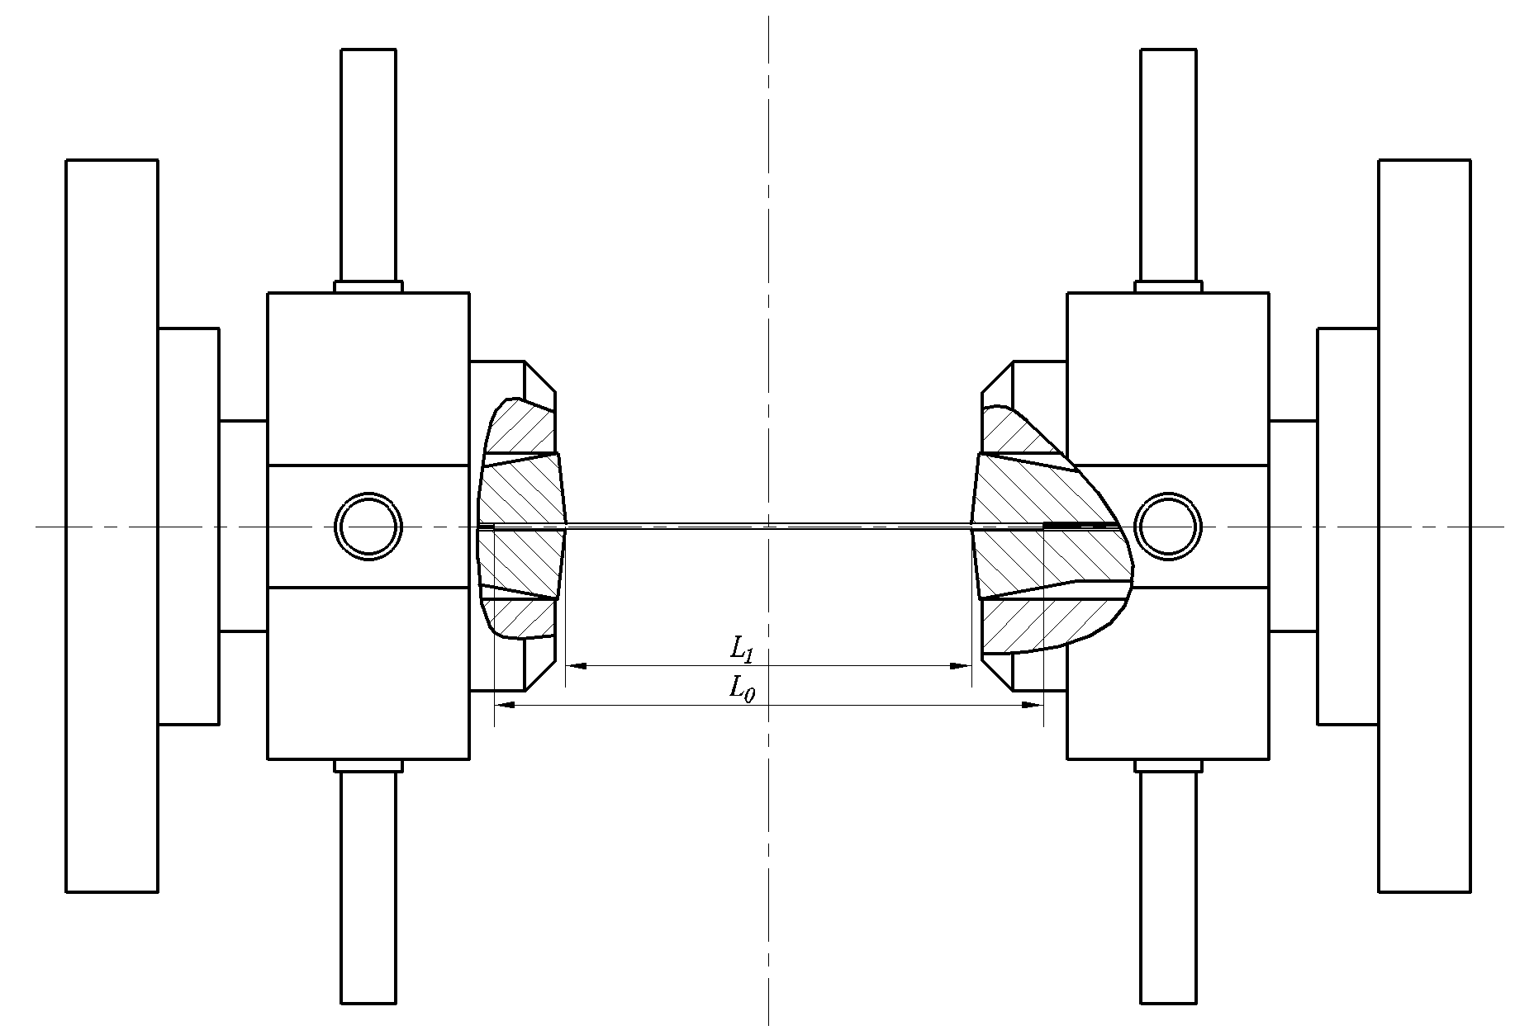
标引符号说明:
L₀——试样总长，单位为毫米（mm）；
L₁——标距，单位为毫米（mm）。
图3 扭转试验棒料夹持示意图
- 试验数据处理
9.1 有效值判定
扭转试验过程中，试样断裂在中间区域的扭矩数据为有效值，试样断裂在夹头夹持位置或者断裂成多截的扭矩数据为无效值。
9.2 扭转强度计算
抗扭强度 τ_{m} 按公式（1）计算。
···········(1)
式中：
T_{m}——测得的最大扭矩，单位为牛·米（N·m）；
W——试样抗扭截面模量。
试样抗扭截面模量 W 按公式（2）计算
···········(2)
式中:
d——试样外径，单位为米（m）。
9.2 数值修约
扭转强度计算结果保留整数，每组试样测量5个有效扭矩值计算扭转强度并取平均值作为该组试样的实际测量值。
- 试验数据处理
试验报告应包括以下内容：
- 本文件编号；
- 试样名称与编号；
- 试验结果；
- 试验日期；
- 可能影响试验结果的任何细节（提供试验条件，如：材质、尺寸、长度、速度、室温等）。

